Больничный лист:
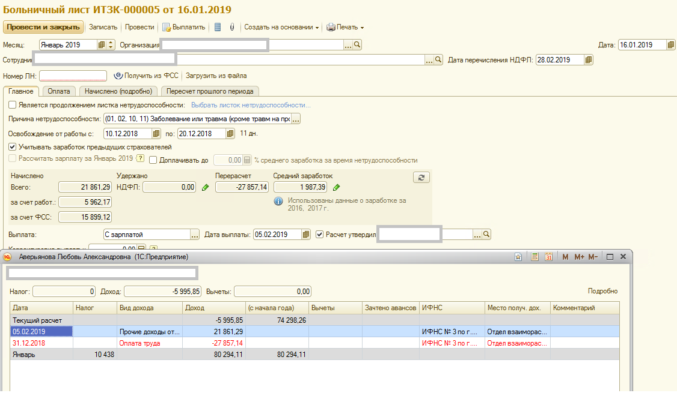
Начисление зарплаты:
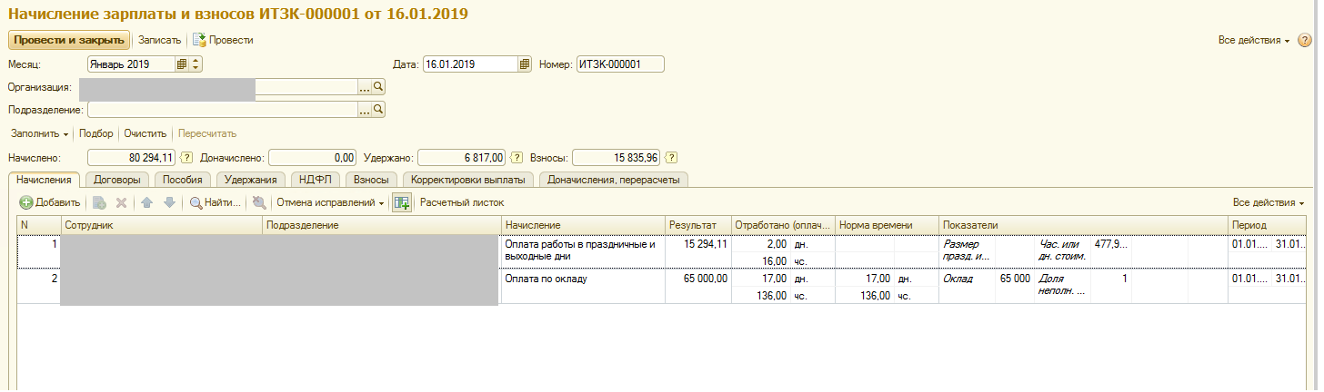
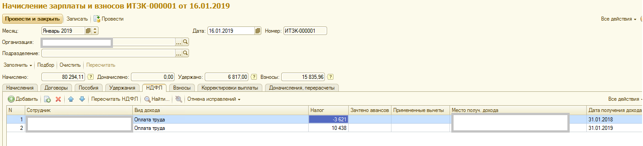

Ведомость:
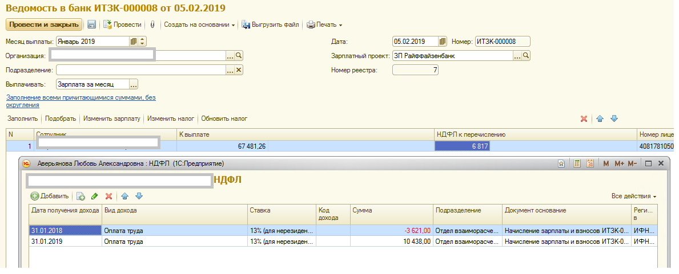

Регистр НДФЛ 2019:
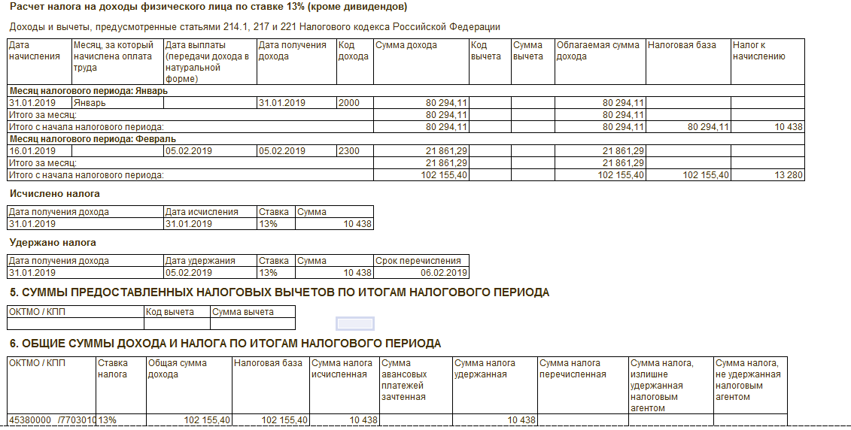

Регистр НДФЛ 2018:
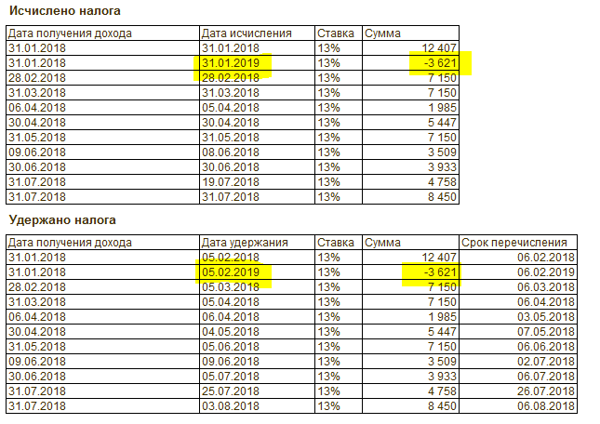

Расчетный листок Январь 2019:
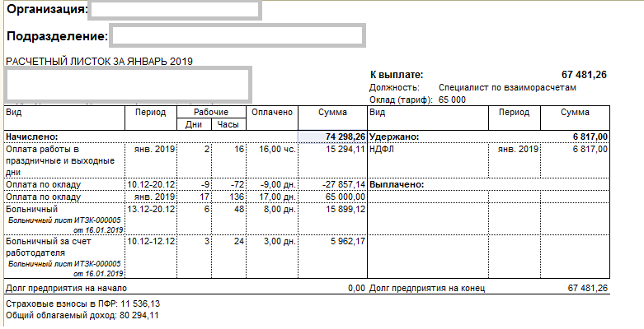

Регистр «Расчеты налогоплательщиков с бюджетом НДФЛ»:
